Ukrajina. Město Cherson
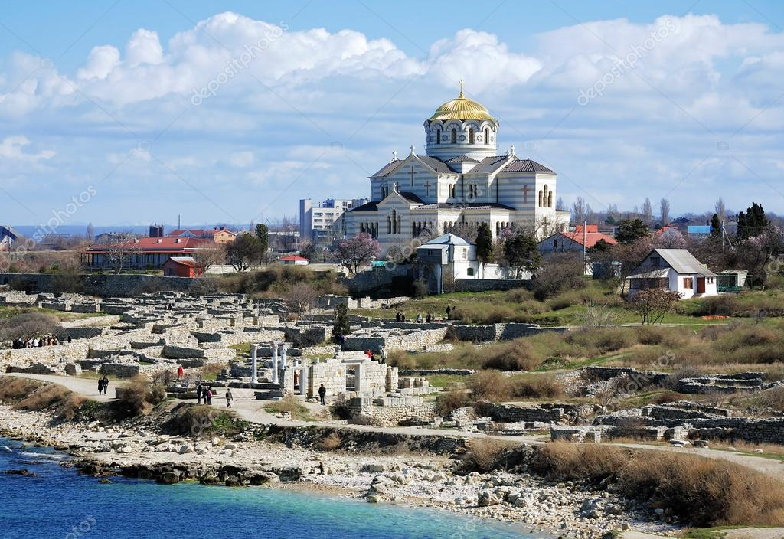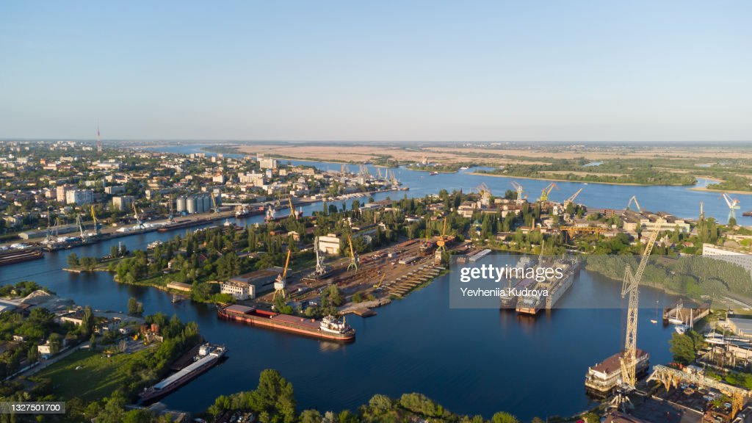
Národní Park Olešský Písky
 | 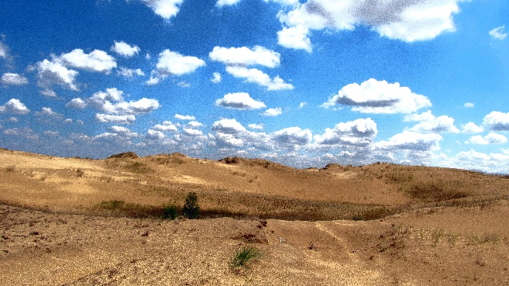
Rozloha | 8 020 hectare (80,2 km²; 31,0 sq mi)

